**День Белых журавлей**

День поэзии и памяти всех павших на полях сражений придумал народный поэт Дагестана Расул Гамзатов после того, как побывал в японском городе Хиросима. В тот день на главной площади города проходили траурные мероприятия о погибших в день ядерной бомбардировки Хиросимы 1945 года. Он услышал трогательную историю японской девочки Садако, которая, умирая от тяжелой болезни, делала из бумаги белых журавликов. Она верила, что сделав тысячу журавликов, исполнится ее заветное желание и она справится с болезнью. Но чуда не произошло… Садако умерла 25 октября 1955 года.

Вернувшись домой, Расул Гамзатов написал стихотворение «Журавли», которое стало песней. Мы слушаем ее, когда вспоминаем о погибших близких людях. В 1986 году в Дагестане в Гунибе был открыт памятник с летящими журавлями, которые стали символом возрождения и стремления к жизни. С тех пор этот день отмечают в разных странах мира.

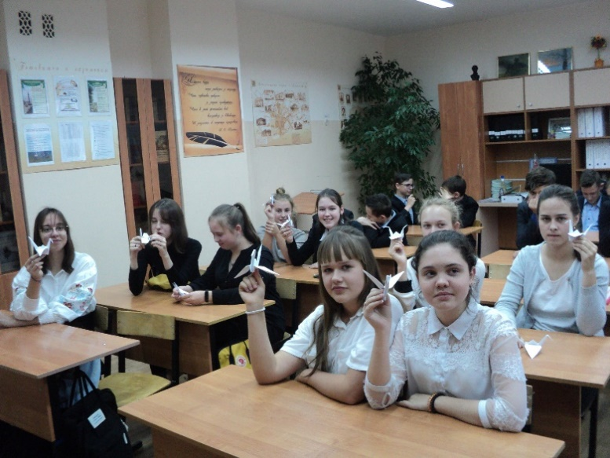

Мы слушали рассказ и эту проникновенную песню про журавлей. Потом мастерили бумажного журавлика. Лети, наш журавлик, неси надежду и мир всем, кто об этом мечтает.

**«Трудовая слава Костромской области в знаках»**

Под таким названием открылась выставка в школьном музее. Она посвящена 75 – летию образования Костромской области. Экспонаты для выставки собирали учащиеся и учителя нашей школы. Каждая медаль – это трудовой подвиг и пример беззаветного служения во благо других людей, вклад в улучшение благосостояния страны.

Нам есть чем гордиться. Среди тех, кто был удостоен высоких наград за трудовую доблесть Фаина Николаевна Аносова, пережившая блокаду в Ленинграде и кавалер ордена Ленина ткачиха фабрики «Октябрьской революции» Анастасия Александровна Беляева.

М.М. Махов, в 70-е годы первый секретарь горкома комсомола г. Буй предоставил нам свои комсомольские награды. Станочник деревообрабатывающих станков завода «Красная маевка» Л.В. Дмитриев был награжден знаком отличия за многолетний добросовестный труд. Сегодня их дочери Л.М. Груздева и Л.Л. Потехина так же достойно трудятся в нашей школе и передают своим ученикам эстафету поколений.

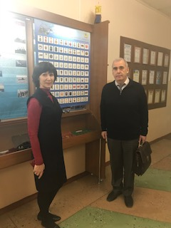

Выставку дополнил, предоставив нам образцы наградных знаков Костромской области из своей многочисленной коллекции, директор музея геральдики А.А. Позин. Выражаем ему за это большую благодарность.

Нашу выставку уже посетили более ста человек. Приглашаем всех желающих принять участие, посмотреть и послушать рассказ об истории этих наград.

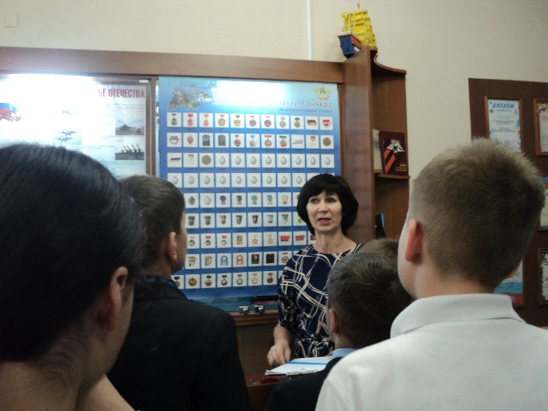 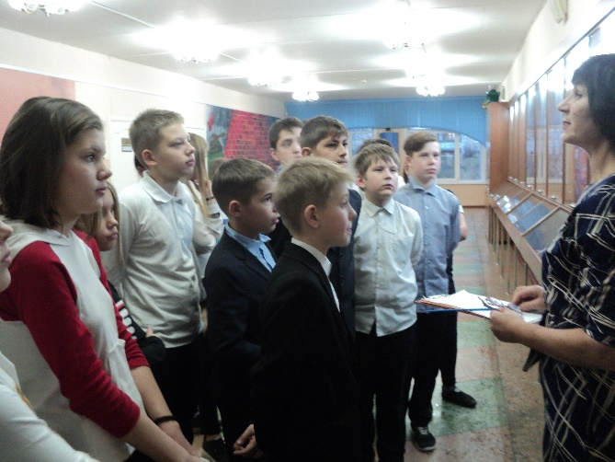

**СЛОВО О СЕВАСТОПОЛЕ В ШКОЛЬНОМ МУЗЕЕ**

Встречая 75-летний юбилей великой Победы, мы с чувством особой благодарности вспоминаем тех, кому выпала нелегкая доля – жить во время войны, защищать с оружием свои семьи, погибать за Отечество.

Севастополь одним из первых принял на себя удар врага. Главная база Черноморского флота, он в планах гитлеровского командования значился в числе наиболее важных объектов, подлежащих безусловному уничтожению.

Мужеству и стойкости тех, кто в рядах его защитников в самый тяжелый для Родины период войны 250 дней и ночей отстаивал свой город, кто бросался в яростные атаки на врага, мы посвятили рассказ, стихи и песни.

